СПИСОК РАССТРЕЛЯННЫХ ЖЕНЩИН ПОВОЛЖЬЯ
18 имен
За годы советской власти в период с 1930 по 1942 гг. были расстреляны 18 женщин Поволжья: марийки – 11; удмуртки – 4; башкирки – 3.
Данный список составлен на основе открытых и доступных на Интернете и сточников и не претендует быть ни полным, ни окончательным.
Согласно переписи населения 1937 года общая численность башкир проживавших в СССР составляла 767 935 человек, марийцев – 401 092; удмурты – 258 268.
10 (55%) – расстреляны в годы Большого террора.
Максимальное число – 6 расстреляны в 1938 году.
Максимальное число – 6 расстреляны в возрастной группе: 31-40 лет.
6 – реабилитированы.
7 (54%) – проживали в городах: Кустанай, Гурьев, Томск, Чита, Петропавловск.
2 – были заключенными ИТЛ.
Партийность: член ВКП(б) – 2.
Образование: среднее – 2, малограмотная – 2.
Профессия/социальная страта: колхозница – 3, крестьянка – 4; артистка, зав. школы, бригадир, редактор, пенсионер, БОЗ.

ЧИСЛЕННОСТЬ РАССТРЕЛЯННЫХ ЖЕНЩИН ПО ГОДАМ, 1930-1942 гг
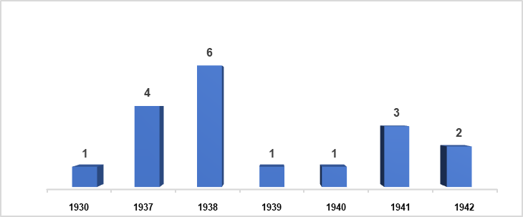

ЧИСЛЕННОСТЬ РАССТРЕЛЯННЫХ ЖЕНЩИН ПО ВОЗРАСТАМ, 1930-1942 гг
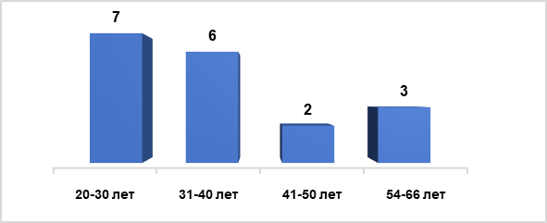

ТАБЛИЦА НАЦИОНАЛЬНЫХ ПОТЕРЬ
 | Башкиры | Марийцы | Удмурты
Общая численность на 1937 год | 767 935 | 401 092 | 258 268
Расстреляно женщин | 3 | 11 | 4
% национальных потерь | 0,0004% | 0,002% | 0,0015%

Березкина Ольга Федоровна 54 года
1883 г.р., м.р.: Удмуртская АССР, Граховский р-н, с. Сарамак, марийка, колхозница, прож.: Елабужский р-н, с. Студеный Ключ, арестована 05.08.1937. Обвинение: 58-10. ("антиколхозная агитация"). Приговор: тройкой НКВД ТАССР, 31.08.1937 – ВМН. Расстреляна 02.09.1937, в г.Елабуга. Реабилитирована, 23.05.1989. Состав семьи: 2 дочери
Источник: Книга памяти Республики Татарстан; Архивная ссылка
Глушкова Анна Георгиевна 36 лет
Родилась в 1901 г., Марий Эл, Косолаповский р-н, д. Ст. Руял; марийка; учительница. Приговорена: 13 ноября 1937 г.
Приговор: расстреляна
Источник: Книга памяти Республики Марий Эл; Архивная ссылка
Зарипова Елена Егоровна 29 лет
1908 г.р., м.р.: Башкирская АССР, Туймазинский р-н, д. Тиморово, башкирка, колхоз им.Сталина, бригадир животноводов, прож.: Свердловская обл., Еланский р-н, д. Игнатьево, арестована 08.11.1937. Приговор: 05.12.1937 – ВМН. Расстреляна 13.12.1937
Источник: Книга памяти Свердловской обл. , т. 3; Архивная ссылка
Зенькова Наталия Андреевна 66 лет
Родилась в 1872 г., Марий Эл, Еласовский р-н, д. Вершино Сумка; марийка; крестьянка. Приговорена: 7 октября 1938 г.
Приговор: расстреляна
Источник: Книга памяти Республики Марий Эл; Архивная ссылка
Изотина Евдокия Ивановна 59 лет
1879 г.р., м.р.: Марийская АССР, Еласовский р-н, д. Цыганово, марийка, пенсионерка, прож.: г. Йошкар-Ола, ул. Волкова, 58. Партийность: Делегат XVI съезда ВКП(б), член центрального исполнительного комитета СССР. арестована 01.10.1938. Осуждение: 1 октября 1938 г. Приговор: ВМН. Расстреляна. Место захоронения: Мендурское кладбище
Источник: Книга памяти Республики Марий Эл; Архивная ссылка
Карпова Анна Васильевна 27 лет
1914 г.р., м.р.: Кировская обл., Николаевский р-н, д. Карагайцы, удмуртка, заключенная, на полевых работах в ОЛП-12, прож.: Ухтижемлаг НКВД
арестована 02.07.1941. Обвинение: ст. 58-14 УК РСФСР. Приговор: судебной коллегией по уголовным делам Верховного суда Коми АССР при Ухтижемлаге НКВД, 13.08.1941 – ВМН. Расстреляна 02.12.1941
Источник: Книга памяти Республики Коми , т.7, ч.2; Архивная ссылка
Кирпичникова Прасковья Андреевна 44 года
1896 г.р., м.р.: Марийская АССР, Горномарийский р-н, д. Важнанер, марийка, заключенная Севжелдорлага, арестована 31.05.1940. Обвинение: ст. 58-10 ч.1, 58-14 УК РСФСР. Приговор: Верховный суд Коми АССР, 13.06.1940 – ВМН. Расстреляна
Источник: Книга памяти Республики Коми , т.2; Архивная ссылка
Кузьмина Мария Кузьминична 48 лет
Родилась в 1890 г., д. Изикино Горномарийского района Марийской АССР; марийка, БОЗ.Арестована 1 июня 1938 г. Приговор: расстреляна.
Источник: Книга памяти Республики Марий Эл; Архивная ссылка
Лукоянова Ольга Николаевна 20 лет
1921 г.р., м.р.: Марийская АССР, Горномарийский р-н, с. Отары, марийка, колхозница, арестована 11.09.1941. Приговор: ВМН. Расстреляна
Источник: Книга памяти Республики Марий Эл , т.3; Архивная ссылка
Мусаева Прасковья Леонтьевна 31 год
1907 г.р., м.р.: Марийская АССР, Горномарийский р-н, д. Ширгиял, марийка, артистка театра, арестована 29.10.1938. Приговор: ВМН
Расстреляна
Источник: Книга памяти Республики Марий Эл; Архивная ссылка
Петухова Елизавета Петровна 38 лет
1900 г.р., м.р.: Марийская АССР, Ронгинский р-н, д. Семейкино, марийка, колхозница, арестована 29.06.1938. Приговор: ВМН. Расстреляна
Источник: Книга памяти Республики Марий Эл; Архивная ссылка
Смоленцева Мария Максимовна 25 лет
1905 г.р., м.р.: Марийская АССР, Мари-Турекский р-н, д. Мари-Китня, марийка, крестьянка, арестована 09.07.1930. Приговор: ВМН. Расстреляна
Источник: Книга памяти Республики Марий Эл; Архивная ссылка
Русских Лидия Ивановна 28 лет
1914 г.р., м.р.: Удмуртская АССР, Кезский р-н, д. Полом, удмуртка, образование: специальное. Школа ФЗО 4, кастелянша, прож.: г. Ижевск
арестована 02.11.1941. Приговор: 05.11.1941 – ВМН. Расстреляна 31.03.1942. Реабилитация: 18.08.1992
Источник: Книга памяти Республики Удмуртия , т.1; Архивная ссылка
Терентьева Варвара Федоровна 33 года
1909 г.р., м.р.: Татарская АССР, Балтасинский р-н, д. Б. Лызя, удмуртка, образование: малограмотная, арестована 21.01.1942. Приговор: 12.09.1942 – ВМН. Расстреляна 29.09.1942. Реабилитация: 27.07.1989
Источник: Книга памяти Республики Удмуртия , т.1; Архивная ссылка
Тимиргалина Шарифа Тимиргазиевна 29 лет
1910 г.р., м.р.: Оренбургская губ., Челябинский уезд, д. Канзафарово, башкирка, из крестьян, образование: неполное среднее, член ВКП(б)
бывший секретарь ЦК ВЛКСМ, редактор в секторе национальной литературы "Детиздата", депутат Верховного Совета СССР. прож.: г. Москва, Староконюшенный пер., д.19, кв.55. арестована 29.11.1938. Обвинение: в участии в к.-р. буржуазно-националистической организации
Приговор: Военная коллегия Верховного суда СССР, 26.02.1939 – ВМН. Расстреляна 26.02.1939, Москва, место захоронения – Донское кладбище
Реабилитация: ВК ВС СССР, 21.07.1956
Источник: Расстрельные списки : Москва, 1935-1953 : Донское кладбище (Донской крематорий) – М., 2005; Архивная ссылка
Филиппова Анастасия Андреевна 26 лет
1912 г.р., м.р.: Марийская АССР, г. Йошкар-Ола, марийка, артистка театра, арестована 29.10.1938. Приговор: ВМН. Расстреляна
Источник: Книга памяти Республики Марий Эл; Архивная ссылка
Шуракова Мария Николаевна 39 лет
1902 г.р., м.р.: Удмуртская АССР, Малопургинский р-н, д. Верх. Кечево, удмуртка, Из крестьян., образование: малограмотная, прож.: п. Пролетарский, арестована 23.06.1941. Приговор: 19.09.1941 – ВМН. Расстреляна. Реабилитация: 06.08.1957
Источник: Книга памяти Республики Удмуртия , т.1; Архивная ссылка
Ягафарова Карима Рахимовна 37 лет
1900 г.р., м.р.: Пермская обл., Бардымский р-н, с. Сараши, башкирка, образование: среднее специальное, зав. начальной школы д. Сараши,
прож.: Пермская обл., Бардымский р-н, с. Сараши, арестована 15.10.1937. Обвинение: КРА, КРД. Приговор: 04.11.1937 – ВМН, конфискация имущества. Расстреляна 05.11.1937. Реабилитация: Президиум Пермского областного суда. Арх.дело: ПермГАСПИ. Ф.641/1. Оп.1. Д.13387.
Источник: Книга памяти Пермской обл.; Архивная ссылка

